2. Thay đổi cách tính phí

a) Thay đổi các mốc, hạn mức giá trị:

+) Các giá trị như: phí cơ bản và giới hạn về khoảng cách để áp dụng phí cơ bản (ví dụ: 7 euro/5km đầu) , phí phát sinh (ví dụ: 1,5 euro/2 km), các mốc khoảng cách để tính tiền (ví dụ: 5 euro/3 km đầu, 8 euro/(3 km - 5 km). 10 euro/(5 km – 7 km)), …đều được lưu thành các hằng số trong lớp Constants và khi cần sử dụng đến những giá trị này ta sẽ gọi đến lớp Constants

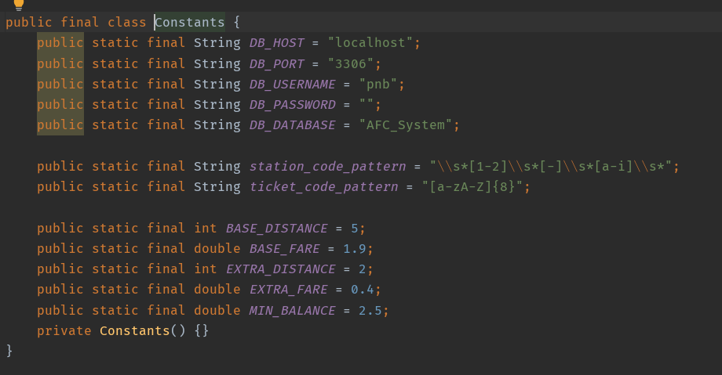.

Trong trường hợp muốn thay đổi các giá trị này ta chỉ cần vào trong lớp Constants để chỉnh sửa mà không cần phải sửa trực tiếp trong các lớp khác.

+)Tạo một lớp có tên là FareCaculation trong packet Controller.

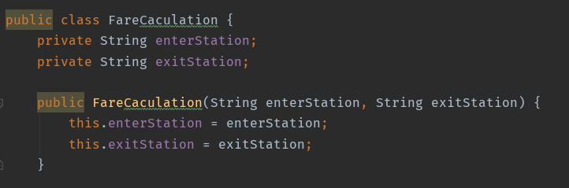 Lớp này có 2 thuộc tính là enterStation và exitStation lưu lại id của nhà ga mà hành khách đã đi vào và đi ra; và chứa các hàm để tính toán chi phí đi lại dựa trên id của ga vào/ra được lưu ở trên.

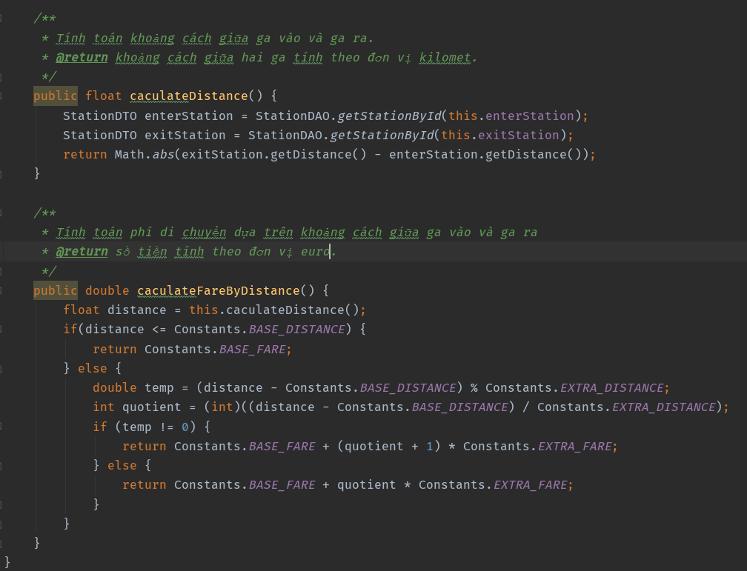

Mỗi một cách tính sẽ được viết thành một hàm riêng. Chẳng hạn hàm caculateFareByDistance dùng để tính toán chi phí đi lại dựa trên khoảng cách giữa hai ga.

+) Cách sử dụng lớp FareCaculation:

- Khai báo thêm một đối tượng caculation và khởi tạo cùng với Controller

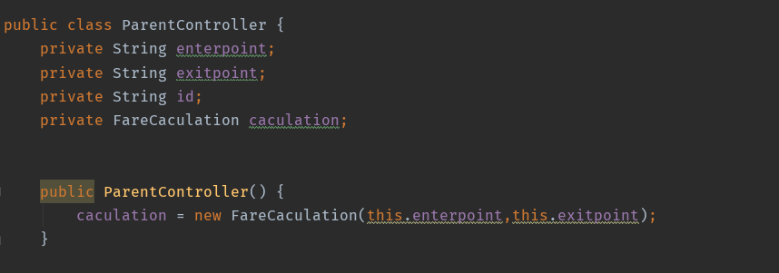

- Gọi hàm bên trong đối tượng “calculation” để tính toán:

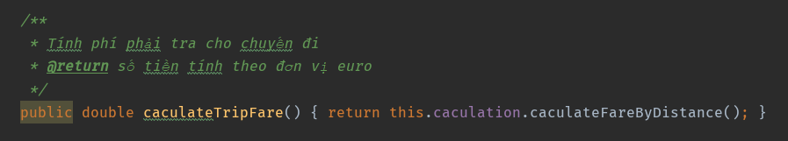

b) Không tính phí đi lại trên khoảng cách, mà tính dựa trên zone của hai nhà ga:

Ta sẽ bổ sung một hàm caculationFareByZone dung để tính phí dựa trên zone của hai nhà ga bên trong lớp FareCaculation và gọi đến hàm này trong lớp Controller:

